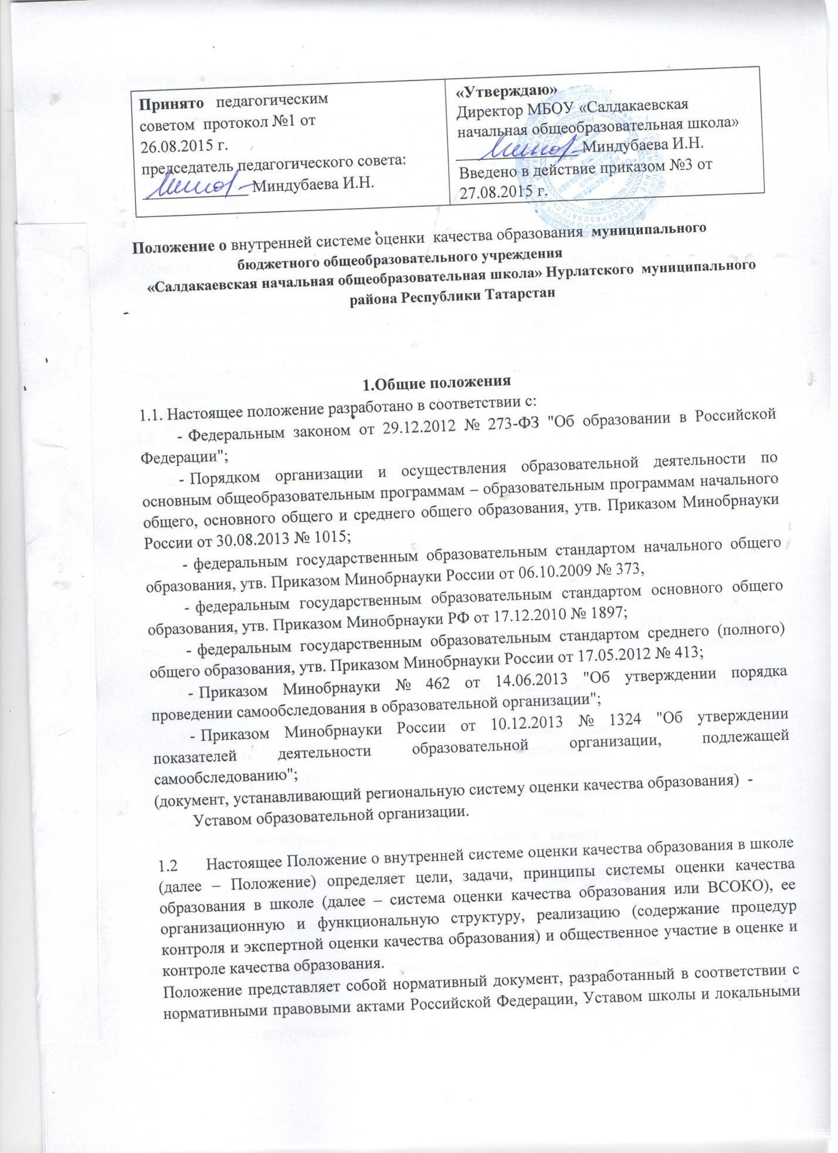

актами, регламентирующими реализацию процедур контроля и оценки качества образования в школе.
  - Система оценки качества образования представляет собой совокупность организационных структур, норм и правил, диагностических и оценочных процедур, обеспечивающих на единой основе оценку образовательных достижений обучающихся, эффективности образовательных программ с учетом запросов основных пользователей результатов системы оценки качества образования.
  - Основными пользователями результатов системы оценки качества образования школы являются: учителя, обучающиеся и их родители, экспертные комиссии при проведении процедур лицензирования, аккредитации школы, аттестации работников школы, отдел образования. Школа обеспечивает проведение необходимых оценочных процедур, разработку и внедрение модели системы оценки качества, обеспечивает оценку, учет и дальнейшее использование полученных результатов.
  - Положение распространяется на деятельность всех педагогических работников школы, осуществляющих профессиональную деятельность в соответствии с трудовыми договорами, в том числе на педагогических работников, работающих по совместительству.
  - В настоящем Положении используются следующие термины:
Качество образования – интегральная характеристика системы образования, отражающая степень соответствия личностным ожиданиям субъектов образования, условий образовательного процесса нормативным требованиям, критериям, определяемым государственным стандартом и социальным запросам.
Качество условий – это выполнение санитарно-гигиенических норм организации образовательного процесса; организация питания в школе; реализация мер по обеспечению безопасности обучающихся в организации образовательного процесса.
Государственный стандарт определяет обязательный минимум содержания образовательных программ, максимальный объем учебной нагрузки обучающихся, требования к уровню подготовки выпускников, требования к условиям организации образовательного процесса.
Критерий – признак, на основании которого производится оценка, классификация оцениваемого объекта.
Мониторинг в системе образования – комплексное аналитическое отслеживание процессов, определяющих количественно – качественные изменения качества образования, результатом которого является установление степени соответствия измеряемых образовательных результатов, условий их достижения и обеспечение общепризнанной, зафиксированной в нормативных документах и локальных актах системе государственно-общественных требований к качеству образования, а также личностным ожиданиям обучающихся.
Экспертиза – всестороннее изучение и анализ состояния образовательного процесса, условий и результатов образовательной деятельности.
Измерение – метод регистрации состояния качества образования, а также оценка уровня образовательных достижений с помощью КИМов (контрольных работ, тестов, анкет и др.), которые имеют стандартизированную форму и содержание которых соответствует реализуемым образовательным программам.
1.7. Оценка качества образования осуществляется посредством:
- системы внутришкольного контроля;
- общественной экспертизы качества образования;
- лицензирования;
- государственной аккредитации;
1.8. В качестве источников данных для оценки качества образования используются:
- промежуточная и итоговая аттестация;
- мониторинговые исследования;
- социологические опросы;
- отчеты учителей школы;
- посещение уроков и внеклассных мероприятий.
- Основные цели, задачи и принципы системы оценки качества образования
2.1. Целями системы оценки качества образования являются:
формирование единой системы диагностики и контроля состояния образования, обеспечивающей определение факторов и своевременное выявление изменений, влияющих на качество образования в школе;
- получение объективной информации о функционировании и развитии системы образования в школе, тенденциях его изменения и причинах, влияющих на его уровень;
- предоставления всем участникам образовательного процесса и общественности достоверной информации о качестве образования;
- принятие обоснованных и своевременных управленческих решений по совершенствованию образования и повышение уровня информированности потребителей образовательных услуг при принятии таких решений;
- прогнозирование развития образовательной системы школы.
Задачами построения системы оценки качества образования являются:
- формирование единого понимания критериев качества образования и подходов к его измерению;
- формирование системы аналитических показателей, позволяющей эффективно реализовывать основные цели оценки качества образования;
- формирование ресурсной базы и обеспечение функционирования школьной образовательной статистики и мониторинга качества образования;
- изучение и самооценка состояния развития и эффективности деятельности школы;
- определение степени соответствия условий осуществления образовательного процесса государственным требованиям;
- определение степени соответствия образовательных программ с учетом запросов основных потребителей образовательных услуг нормативным требованиям;
- обеспечение доступности качественного образования;
- оценка уровня индивидуальных образовательных достижений обучающихся;
- определение степени соответствия качества образования на различных ступенях обучения в рамках мониторинговых исследований качества образования государственным и социальным стандартам;
- выявление факторов, влияющих на качество образования;
- содействие повышению квалификации учителей, принимающих участие в процедурах оценки качества образования; определение направлений повышения квалификации педагогических работников по вопросам, касающимся требований к аттестации педагогов, индивидуальным достижениям обучающихся;
- определение рейтинга и стимулирующих доплат педагогам;
- расширение общественного участия в управлении образованием в школе; содействие подготовке общественных экспертов, принимающих участие в процедурах оценки качества образования.
2.3. В основу системы оценки качества образования положены следующие принципы:
- объективности, достоверности, полноты и системности информации о качестве образования;
- реалистичности требований, норм и показателей качества образования, их социальной и личностной значимости, учѐта индивидуальных особенностей развития отдельных обучающихся при оценке результатов их обучения и воспитания;
- открытости, прозрачности процедур оценки качества образования; преемственности в образовательной политике, интеграции в общероссийскую систему оценки качества образования;
- доступности информации о состоянии и качестве образования для различных групп потребителей;
- рефлексивности, реализуемый через включение педагогов в критериальный самоанализ и самооценку своей деятельности с опорой на объективные критерии и показатели; повышения потенциала внутренней оценки, самооценки, самоанализа каждого педагога;
- оптимальности использования источников первичных данных для определения показателей качества и эффективности образования (с учетом возможности их многократного использования);
- инструментальности и технологичности используемых показателей (с учетом существующих возможностей сбора данных, методик измерений, анализа и интерпретации данных, подготовленности потребителей к их восприятию);
- минимизации системы показателей с учетом потребностей разных уровней управления; сопоставимости системы показателей с муниципальными, региональными аналогами;
- взаимного дополнения оценочных процедур, установление между ними
взаимосвязей и взаимозависимости;
- соблюдения морально-этических норм при проведении процедур оценки качества образования в школе.
3.Организационная и функциональная структура системы оценки качества образования
  - Организационная структура, занимающаяся внутришкольной оценкой, экспертизой качества образования и интерпретацией полученных результатов, включает в себя: директора школы, педагогический совет, методическое объединение учителей начальных классов
  - Директор школы:
- формирует блок локальных актов, регулирующих функционирование ВСОКО школы и приложений к ним, утверждает приказом директора школы и контролирует их исполнение;
- разрабатывает мероприятия и готовит предложения, направленные на совершенствование системы оценки качества образования школы, участвует в этих мероприятиях;
- обеспечивает на основе образовательной программы проведение в школе контрольно-оценочных процедур, мониторинговых, социологических исследований по вопросам качества образования;
- организует систему мониторинга качества образования в школе, осуществляет сбор, обработку, хранение и представление информации о состоянии и динамике развития; анализирует результаты оценки качества образования на уровне школы;
- организует изучение информационных запросов основных пользователей системы оценки качества образования;
- обеспечивает условия для подготовки работников школы и общественных экспертов по осуществлению контрольно-оценочных процедур;
- обеспечивает предоставление информации о качестве образования на муниципальный и региональный уровни системы оценки качества образования; формирует информационно – аналитические материалы по результатам оценки качества образования (анализ работы школы за учебный год, публичный доклад директора школы);
- принимает управленческие решения по развитию качества образования на основе анализа результатов, полученных в процессе реализации ВСОКО;
3.3. Методическое объединение учителей начальных классов:
- участвуют в разработке методики оценки качества образования; участвуют в разработке системы показателей, характеризующих состояние и динамику развития школы;
участвуют в разработке критериев оценки результативности профессиональной деятельности педагогов школы; содействуют проведению подготовки работников школы и общественных экспертов по осуществлению контрольно-оценочных процедур;
- проводят экспертизу организации, содержания и результатов аттестации обучающихся и формируют предложения по их совершенствованию;
- готовят предложения для администрации по выработке управленческих решений по результатам оценки качества образования на уровне школы.
3.4. Педагогический совет школы:
- содействует организации работы по повышению квалификации педагогических работников, развитию их творческих инициатив;
- принимает участие в обсуждении системы показателей, характеризующих состояние и динамику развития системы образования в школе;
- заслушивает информацию и отчеты педагогических работников, доклады представителей организаций и учреждений, взаимодействующих со школой по вопросам образования и воспитания подрастающего поколения, в том числе сообщения о проверке соблюдения санитарно-гигиенического режима в школе, об охране труда, здоровья и жизни обучающихся и другие вопросы образовательной деятельности школы;
- принимает решение о формах проведения промежуточной аттестации по результатам учебного года.
- Реализация школьной системы оценки качества образования
  - Реализация школьной системы оценки качества образования осуществляется на основе нормативных правовых актов Российской Федерации, Республики Татарстан регламентирующих реализацию всех процедур контроля и оценки качества образования.
  - Мероприятия по реализации целей и задач ВСОКО планируются и осуществляются на основе проблемного анализа образовательного процесса школы, определения методологии, технологии и инструментария оценки качества образования.
  - Предметом системы оценки качества образования являются:
- качество образовательных результатов обучающихся (степень соответствия индивидуальных образовательных достижений и результатов освоения обучающимися образовательных программ государственному и социальному стандартам);
- качество организации образовательного процесса, включающей условия организации образовательного процесса, в том числе доступность образования, условия комфортности получения образования, материально-техническое обеспечение образовательного процесса, организация питания;
- качество основных и дополнительных образовательных программ, принятых и реализуемых в школе, условия их реализации;
- воспитательная работа;
- профессиональная компетентность педагогов, их деятельность по обеспечению требуемого качества результатов образования;
- эффективность управления качеством образования и открытость деятельности школы;
- состояние здоровья обучающихся.
4.4. Реализация школьной ВСОКО осуществляется посредством существующих процедур и экспертной оценки качества образования.
4.4.1. Содержание процедуры оценки качества образовательных результатов обучающихся включает в себя:
- промежуточную и текущую аттестацию обучающихся;
- мониторинговые исследования качества знаний обучающихся 4-ых классов по русскому языку, математике и чтению;
- участие и результативность в школьных, республиканских предметных олимпиадах, конкурсах, соревнованиях;

мониторинговое исследование обучающихся 1-ых классов «Готовность к обучению
в школе и адаптация»;
- мониторинговое исследование образовательных достижений обучающихся на ступени начального обучения в соответствии со школьной программой мониторинговых исследований.
4.4.2. Содержание процедуры оценки качества организации образовательного процесса включает в себя:
- результаты лицензирования и государственной аккредитации;
- эффективность механизмов самооценки и внешней оценки деятельности путем анализа ежегодных публичных докладов;
- программно-информационное обеспечение, наличие школьного сайта, регулярно пополнение, интернет и эффективность его использования в учебном процессе;
- оснащенность учебных кабинетов современным оборудованием, средствами обучения и мебелью;
- обеспеченность методической и учебной литературой;
- оценку соответствия службы охраны труда и обеспечение безопасности (ТБ, ОТ, ППБ, СанПиН, антитеррористической безопасности, требования нормативных документов);
- оценку состояния условий обучения нормативам и требованиям СанПиН
2.4.2.2821-10;
- диагностика уровня тревожности обучающихся 1 классов в период адаптации;
- оценку отсева обучающихся на всех ступенях обучения и сохранение контингента обучающихся;
- анализ результатов дальнейшего трудоустройства выпускников;
- оценку открытости школы для родителей и общественных организаций анкетирование родителей.
4.4.3. Содержание процедуры оценки качества воспитательной работы включает в себя:
- степень вовлеченности в воспитательный процесс педагогического коллектива и родителей;
- качество планирования воспитательной работы;
- охват обучающихся таким содержанием деятельности, которая соответствует их интересам и потребностям;
- удовлетворенность обучающихся и родителей воспитательным процессом;
- исследование уровня воспитанности обучающихся;
- положительная динамика количества правонарушений и преступлений обучающихся.
4.4.4. Содержание процедуры оценки профессиональной компетентности педагогов и их деятельности по обеспечению требуемого качества образования включает в себя:
- аттестация педагогов;
отношение и готовность к повышению педагогического мастерства (систематичность прохождения курсов, участие в работе районных методических
объединений и т.д.);
- знание и использование современных педагогических методик и технологий;
- образовательные достижения учащихся;
- участие в профессиональных конкурсах разного уровня.
4.4.7. Содержание процедуры оценки здоровья обучающихся включает в себя:
- регулярность и качество проведения санитарно-эпидемиологических профилактических мероприятий;
- оценку заболеваемости обучающихся, педагогических и других работников школы;
- оценку эффективности оздоровительной работы (здоровьесберегающие программы, режим дня, организация отдыха и оздоровления детей в каникулярное время);
- - оценку состояния физкультурно-оздоровительной работы;
- - диагностика состояния здоровья обучающихся.
  - Критерии выступают в качестве инструмента, призванного наполнить содержанием оценку и обеспечить измерение уровня достижений результатов деятельности школы.
  - Критерии представлены набором расчетных показателей, которые при необходимости могут корректироваться, источником расчета являются данные статистики.
Критерий | Объект
1. Качество образовательных результатов | Предметные результаты  Метапредметные результаты обучения  Личностные результаты обучения (включая показатели социализации учащихся)  Достижения учащихся в конкурсах, соревнованиях, олимпиадах  Здоровье учащихся  Удовлетворенность родителей качеством образовательного результата
2. Качество реализации образовательной деятельности | Основные образовательные программы  Дополнительные образовательные программы  Реализация учебных планов и рабочих программ по учебным предметам  Качество уроков и индивидуальной работы с учащимися  Качество курсов по выбору  Удовлетворенность учащихся и родителей уровнем преподавания  Качество воспитательной работы  Качество внеурочной деятельности (включая классное руководство)
3. Качество условий, обеспечивающих образовательную деятельность | Контингент учащихся  Кадровое обеспечение  Материально-техническое обеспечение  Информационно-развивающая среда  Санитарно-гигиенические условия  Медицинское сопровождение  Организация питания  Психологический климат в ОО
Безопасность обучения
Общественно-государственное управление и стимулирование качества образования
Использование социальной сферы
Документооборот и нормативно-правовое обеспечение

  - Для проведения оценки качества образования на основе кластерной модели из всего спектра получаемых в рамках информационной системы ВСОКО показателей определяется набор ключевых показателей, позволяющих провести сопоставительный анализ образовательной системы школы. Совокупность показателей обеспечивает возможность описания состояния системы, дает общую оценку результативности ее деятельности.
  - Периодичность проведения оценки качества образования, субъекты оценочной деятельности, формы результатов оценивания, а также номенклатура показателей и параметров качества устанавливаются в школьной программе мониторинговых исследований.
  - Диагностические и оценочные процедуры в рамках ВСОКО проводятся с привлечением профессиональных и общественных экспертов (экспертных сообществ).
5.Общественное участие во внутренней оценке и контроле качества образования
5.1. Придание гласности и открытости результатам оценки качества образования осуществляется путем предоставления информации:
- основным потребителям результатов ВСОКО;
- средствам массовой информации через публичный доклад директора школы;
- размещение аналитических материалов, результатов оценки качества образования на официальном сайте школы.
5.2. Школьная система оценки качества образования предполагает участие в осуществлении оценочной деятельности общественности и профессиональных объединений в качестве экспертов. Требования к экспертам, привлекаемым к оценке качества образования, устанавливаются нормативными документами, регламентирующими реализацию процедур контроля и оценки качества образования.



